Hội chứng De Quervain
Hội chứng De quervain được mô tả lần đầu tiên vào năm 1985 bởi giáo sư Fritz de Quervain người Thụy Sỹ, còn gọi là viêm hoạt mạc mỏm trâm quay hay là viêm gân cơ dạng duỗi ngắn ngón tay cái. Tình trạng viêm này là do viêm làm chít hẹp bao gân gây chèn ép vào gân, dẫn đến đau và dần dần gân cũng bị viêm, chứ nó không liên quan đến tình trạng nhiễm trùng.
Theo mã ICD, hội chứng De quervain còn gọi là viêm bao gân mỏm trâm quay- M65.4 (M65- viêm màng hoạt dịch và viêm bao gân)
Hội chứng De Quervain là một trong những hội chứng viêm bao gân rất phổ biến đối với nữ giới đặc biệt là các chị em nội trợ (rửa chén bát, là quần áo, bồng bế con lâu dài) hay các nhân viên văn phòng, có thể có cả phụ nữ mang thai, hay người cao tuổi. Ở vùng cổ tay động tác duỗi và dạng ngón cái được chi phối bởi hai gân quan trọng là dạng dài và duỗi ngắn ngón cái, hai gân này cũng như các gân khác trong cơ thể, được bao bọc trong bao hoạt dịch, những động tác cầm vật nặng dài lâu, xoay ,lắc cổ tay gây ra ma sát gân tăng lên, về lâu dài dịch bôi trơn sẽ ít đi, nhưng dịch viêm sẽ tăng lên, gây ra hiện tượng sưng nóng, đỏ đau ngay tại vị trí này. Giai đoạn muộn, bao gân sẽ bị xơ cứng và dày lên, gây cản trở hoạt động của gân, và có thể ảnh hưởng đến thần kinh, đó là một nhánh cảm giác của thần kinh quay, gây tê bì.

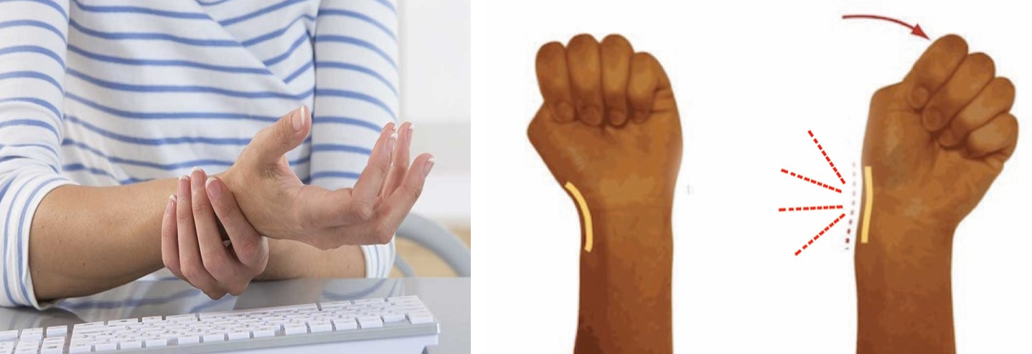
Hình 1: Biểu hiện đau cổ tay phải | Hình 2: Nghiệm pháp Finkelstein
1. Lâm sàng
1.2- Triệu chứng cơ năng:
Ở giai đoạn đầu, bệnh nhân có thể có những cơn đau xuất hiện dần dần hay đột ngột ở vùng gốc ngón tay cái, vùng mỏm trâm quay, nói chính xác hơn là mặt ngoài cổ tay, cũng có thể phù nề hoặc tê bì ngón cái, ngón trỏ, bệnh nhân càng cử động càng đau, đau có thể lan theo cơ lên vùng ngoài của cẳng tay, hạn chế các động tác dạng và duỗi ngón tay cái.
Ở giai đoạn muộn,tình trạng viêm bao gân của hai gân trên đã rất nặng, gây xơ cứng gần như toàn bộ, gây ra tiếng lục cục hay lạo xạo khi vận động, khi thực hiện các động tác của ngón cái cảm giác bị dính lại hoặc giật cục, bệnh nhân rất đau, không còn điểu trị bảo tồn được nữa, mà phải tiến hành phẫu thuật

1.2- Triệu chứng thực thể:
Có hai phương pháp mà các bác sĩ lâm sàng thường áp dụng và có giá trị chẩn đoán rất chính xác:
+ Ấn vào điểm gốc ngón cái (hay vị trí mỏm trâm quay theo giải phẫu học) bệnh nhân thường có cảm giác đau chói.
+ Nghiệm pháp hỗ trợ để chính xác hơn là nghiệm pháp FINKELSTEIN: bệnh nhân nắm chặt ngón tay cái trong lòng bàn tay, kẹp giữa bốn ngón kia và mặt lòng bàn tay, khi bệnh nhân gấp cổ tay hết sức về phía trụ sẽ gây đau dữ dội ở vị trí viêm bao gân. Đó gọi là Finkelstein (+)
1.3- Vai trò của siêu âm trong chẩn đoán hội chứng De Quervain:
Ở giai đoạn sớm: Trên siêu âm thấy hình ảnh gân dạng dài và duỗi ngắn :
- Gân dầy lên so với bên đối diện, thường tròn hơn là hình oval, tăng tưới máu trên Doppler.
- Bao gân dày, phản âm kém tạo thành hình vòng halo giảm âm, tăng tưới máu, có dịch bao quanh gân
- Dày mạc giữ gân duỗi
- Có thể phù nề mô mỡ quanh gân
Ở giai đoạn muộn: hình ảnh gân tăng âm không đồng nhất, không tưới máu, mất ranh giới của gân và các tổ chức quanh gân.
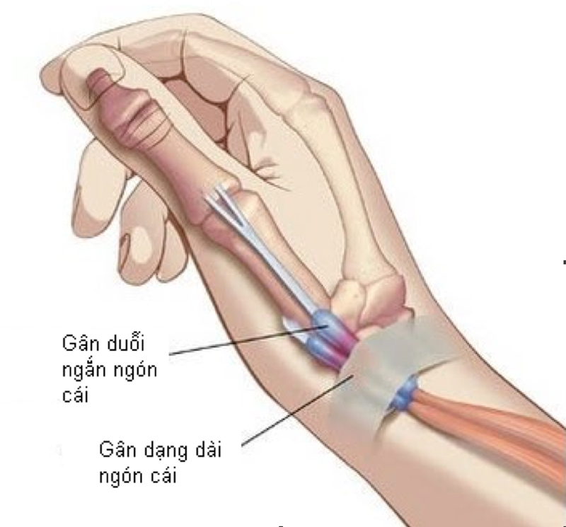

Siêu âm không chỉ có vai trò quan trọng trong chẩn đoán hội chứng De Quervain mà còn có giúp ích trong việc hướng dẫn tiêm thuốc trong bao gân dạng duỗi ngón cái. Ngoài ra còn theo dõi quá trình điều trị.
3. Điều trị:
a) Các phương pháp không dùng thuốc
- Giảm hoặc ngừng vận động cổ tay và ngón tay cái (thường 4 - 6 tuần).
- Trường hợp sưng đau nhiều nên dùng băng nẹp cổ tay và ngón cái liên tục trong 3 - 6 tuần ở tư thế cổ tay để nguyên, ngón cái dạng 45 độ so với trục xương quay và gấp 10 độ.
- Chườm lạnh.
- Điều trị bằng sử dụng laser màu, siêu âm, xung điện kích thích thần kinh qua da (TENS – transcutaneous elactrical nerve stimulation) để giảm đau, chống viêm.
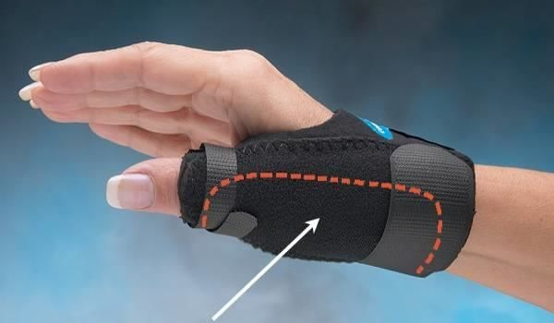
b) Dùng thuốc
- Thuốc chống viêm không steroid bôi tại chỗ: thuốc diclofenac dạng bôi: bôi 2-3 lần/ngày
- Thuốc giảm đau: acetaminophen (Paracetamol).
- Thuốc chống viêm không steroid đường uống.
- Tiêm corticoid trong bao gân De Quervain. Cần tránh tiêm vào mạch máu. Do vậy tốt nhất là nên tiêm corticoid dưới hướng dẫn của siêu âm do tính chính xác, độ an toàn cao. Chỉ các bác sĩ được đào tạo chuyên khoa khớp mới được tiêm corticoid trong bao gân vì có nguy cơ đứt gân khi tiêm vào gân hay nhiễm trùng.
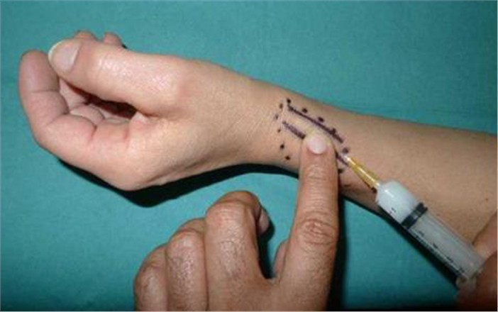

c) Điều trị ngoại khoa
- Chỉ áp dụng khi tất cả các biện pháp trên không hiệu quả.
- Bệnh đau lâu ngày khi cân mạc, bao gân, gân đã dày lên nhiều: đau nhiều, hạn chế đáng kể trong sinh hoạt.
- Bệnh nhân thích chắn chắc
Can thiệp phẫu thuật tạo ra nhiều không gian hơn cho gân hoạt động để gân không cọ xát vào đường hầm. Sau mổ, có thể tham gia phục hồi chức năng. Sau khi cắt chỉ, tập các bài tập chủ động để tăng dần biên độ và sức mạnh của các cơ.
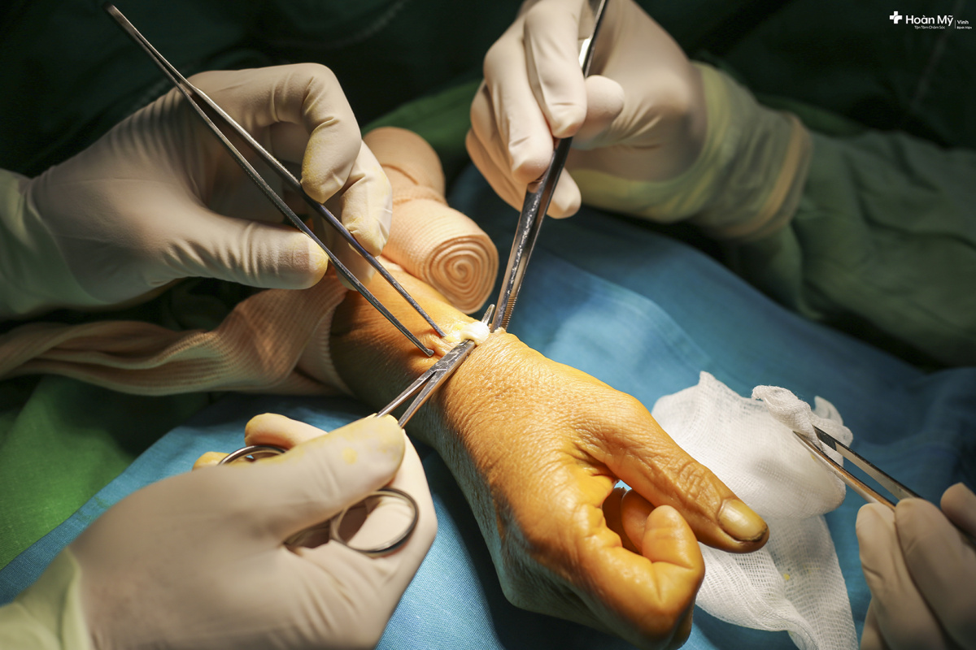
4. PHÒNG BỆNH
- NÊN: xen kẽ thời gian nghỉ ngơi hợp lý, làm việc hợp lý khi hoạt động cổ tay. Cũng cần tập luyện cho gân dẻo dai qua những bài tập cho gân khớp vùng cổ tay.
- KHÔNG NÊN các hoạt động làm bàn tay, cổ tay lập đi lập lại trong thời gian dài;
- TRÁNH XA xoa bóp thuốc rượu, dầu nóng vì dễ làm tình trạng viêm nặng thêm. Không nắn bẻ khớp vì sẽ làm tổn thương thêm gân khớp.

